

PetWorld

*Closing Documentation*

|  |  |  |  |
| --- | --- | --- | --- |
| Eina | Accés | | |
| GitHub | <https://github.com/socialworldpes> | | |
| Drive | <https://goo.gl/CKFBDz> | | |
| Record Track | <https://goo.gl/88SYSo> | | |
| Taiga | <https://tree.taiga.io/project/robertouroz-petworld-2/> | | |
| Trello | <https://trello.com/invite/b/epbW9slJ/8fce72bbda88dad03cb03240fd47c827/pes-social-world-petworld> | | |

|  |  |  |  |
| --- | --- | --- | --- |
| Nom | Rol | Email | Username |
| Guardeño Marquez,  Rafael | Agile Master 1 | rafa.guardeno.marquez@gmail.com | rafagm |
| Uroz Rivas,  Roberto | Agile Master 2 | roberto.uroz@est.fib.upc.edu | RobertoUroz |
| Mercé Gotsens,  Raimon | Agile Master 3 | raimon.merce@est.fib.upc.edu | raimonmerce |
| Abad Gutierrez,  Maurici | Agile Master 4 | hello@mauriciabad.com | mauriciabad i  adriacabeza |
| Martin Obispo,  Eric | Agile Master 5 | eric.martin.obispo@est.fib.upc.edu | Maartin73 i anònim |
| Mouyal Amselem,  Meir | Agile Master 6 | meir.mouyal@est.fib.upc.edu | meircarlos |

# Index

**Index** **1**

**Informe de Gestió** **2**

Executive Summary 2

Desviacions més significatives 2

Autoavaluació del projecte 2

Reptes principals 2

Barreres 3

Oportunitats 3

Coneixements adquirits 3

Què fariem diferent? 3

Conceptes aplicats de prèvies assignatures 3

Gestió de Projectes del Software 3

Enginyeria de Requisits 3

Arquitectura del Software 3

Projectes de Programació 3

Involvement of all team members 4

**Manual d’execució de l’applicació** **5**

# 

# 

# Informe de Gestió

## Executive Summary

Aquest segon semestre de l’any 2018-2019, al transcurs de 16 setmanes i 6 iteracions a l’assignatura de PES, es ens va demanar als estudiants desenvolupar una app que potenciï els aspectes socials al volant de les mascotes.

El nostre grup no volia fer la típica aplicació que té com a motiu de desenvolupament un aspecte que no sigui humà, però després resulta que l’objectiu real de l’aplicació es basa en els humans. Per això nosaltres ens vam anomenar Social World, i al nostre projecte li vam dir PetWorld.

A Social World voliem fer una app centrada en els animals, en les mascotes, voliem agafar la idea de xarxa social humana i desenvolupar l’equivalent per a les mascotes. Així es com va sorgir PetWorld, una aplicació on els amos de les mascotes interactúan amb l’aplicacció, pero no es centra en ells com protagonistes, ja que per exemple no disposa d’un xat entre persones, sinó que es basa més en l’aspecte social, en la socialització entre mascotes, diferenciant així entre les principals funcionalitats de l’aplicació: quedades, passejos i rutes.

Les quedades estan fetes per tot tipus d'espècies amb l’habilitat de ser mascotes, on diferents persones amb les mateixes espècies com a mascotes poden quedar amb les seves mascotes per tal de que les seves mascotes coneixin i interactuin amb altres mascotes de la seva mateixa espècie i desenvolupin la seva propia vida social.

No obstant això, els passejos i les rutes estan dissenyades per algunes mascotes més específiques, les mascotes més comuns que es veuen diariament als carrers. L’objectiu de PetWorld es motivar als amos a facilitar la vida social de les seves mascotes, per tant amb la compartició de passejos i rutes donem la possibilitat de juntar grups de persones amb les seves respectives mascotes.

Així mateix, sent PetWorld una aplicació dedicada a les mascotes, no ens oblidem de lo important que es el factor humà, i per això és que les persones també treuen avantatges de la nostra aplicació, ja que ampliaran els seus cercles socials coneixent gent nova, podran aprendre sobre noves tècniques amb les seves mascotes, trencar la rutina i terminar amb els passejos avorrits.

Per últim afegir que estem satisfets amb el projecte resultant obtingut d’aquesta assignatura i que ens ha agradat l'experiència de simular el desenvolupament de la nostra aplicació seguint la metodología àgil.

## Desviacions més significatives

* L’utilització d’una targeta de crèdit per a poder fer servir l’API de Google Maps.
* Limitació de queries gratuïtes al servei de Firebase.
* Proposta inicial de desenvolupar l’app amb Kotlin.
* A causa de la diferència de coneixements i opinions al desenvolupament d'algunes funcionalitats, a vegades han hagut malentesos entre companys i s'han reimplementat funcionalitats prèviament fetes, ralentint així la velocitat del projecte.

## Autoavaluació del projecte

### Reptes principals

* Fer una aplicació sense coneixements previs.
* Aplicar correctament la metodología ágil, complint les dates de lliurament.
* Mantenir una bona organització, tant de repartició de treball com de funcionalitats de l’aplicació.

### Barreres

* Treball d’altres assignatures.
* Diversitat d’horaris entre membres del grup.
* Molta documentació a les primeres iteracions.
* Moltes eines noves sense ninguna explicació previa.

### Oportunitats

* Viure l'experiència del desenvolupament d’una aplicació amb un equip i scrum masters dinàmics.
* Descobrir la relevancia d’una bona primera iteració, Inception, per identificar les històries d’usuari a desenvolupar.

### Coneixements adquirits

* Fer una aplicació d’Android.
* Experiència amb Android Studio, Firebase i Taiga.
* Funcionament de Slack
* Ús avançat de Git.

### Què fariem diferent?

* Ús d’una Framework tant per Android com iOS.
* Millor coordinació entre el Taiga, les Històries d’Usuari i Mock-Ups.
* No escriure blocs de codi grans.
* No començar noves històries d’usuari sense haver terminat les prèvies.

### Conceptes aplicats de prèvies assignatures

#### Gestió de Projectes del Software

* Metodología àgil.

#### Enginyeria de Requisits

* Stakeholders.
* Històries d’Usuari.

#### Arquitectura del Software

* Ús de patrons.

#### Projectes de Programació

* Iniciarse a l’ús de Git.
* Repartiment de feines en desenvolupament de software.
* Desenvolupament en 3 capes.

## Involvement of all team members

Tot i que alguns membres li van dedicar menys temps a algunes iteracions, aquestes hores es van recuperar més endavant en altres iteracions, fent que al final del projecte tots haguessin treballat lo esperat.

Així mateix, els membres que han pogut tindre més temps lliure que la resta han aprofitat per avançar més feina, dedicant una mica més de temps. Tot i així, tots hem complit amb les nostres hores obligatòries de treball.

# 

# Manual d’execució de l’applicació

En general la nostre aplicació es bastant intuitiva, per lo que no considerem necessària molta documentació del funcionament de l’app. Per això hem decidit centrarnos en explicar les funcionalitats disponibles.

Per tal de seguir un ordre lògic, nomenarem les funcionalitats a medida que es van trobant al obrir l’aplicació i les afegirem una descripció més detallada en cas que ho considerem necessari per a la seva comprensió:

1. LogIn / SignIn
2. Obrir el menú lateral on hi ha:
   1. El perfil d’usuari – que conté la informació bàsica en l’aplicació d’aquest sent: el número de mascotes, d’amics i les quedades / passejos / rutes creades per l’usuari.
   2. Les mascotes que pertanyen a l’usuari – on es pot veure una vista amb el perfil de cada mascota (amb l’opció d’editar i/o eliminar).
   3. Afegir una mascota.
   4. Les teves col·laboracions – dividides en quedades o passejos, sent les col·laboracions totes les quedades o passejos als que s’ha unit l’usuari, podent veure per a cada un d’ells la seva respectiva view (clicant en ell), la data a la que es van fer i visualment es pot apreciar si ja ha vençut l’esdeveniment.
   5. Amics – On es pot veure la teva llista d’amics, veure el seu perfil, eliminar-lo, agregar nous amics i acceptar sol·licituds d’amics en temps real.
   6. LogOut
3. Cerca de quedades / passejos / rutes per nom
4. Aplicar filtres dels esdeveniments que es volen veure al mapa com a resultat, sent els filtres: quedades / passejos / rutes i/o per especie, on també es poden fer combinacions d’aquests.
5. Cerca esdeveniments propers a la zona indicada al mapa – tenint l’habilitat de clicar en els esdeveniments per obrir les seves respectives views i així poder veure la seva informació, unir-se, editar-lo o eliminarl-lo en cas de ser l’autor i deixar ressenyes.
6. Crear nous esdeveniments, per a això s’ha de mantenir clicat en qualsevol punt del mapa per tal de que es desplegui el botó de crear un esdeveniment i escollir la creació d’una quedada / passeig / ruta.
   1. És important conèixer que un passeig està associat a una ruta.
7. Finalment a la llista d’abaix de la view principal, la del mapa, es poden observar els esdeveniments mostrats en el mapa d’un estil diferent.

## Captures de l’aplicació

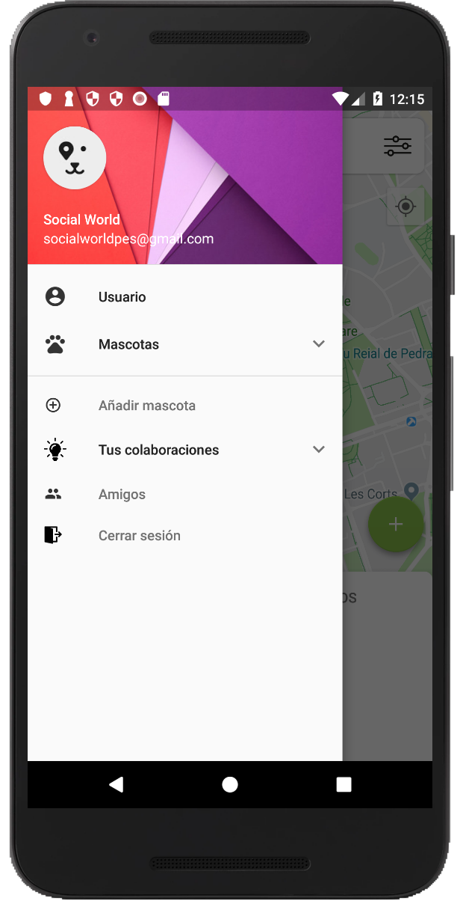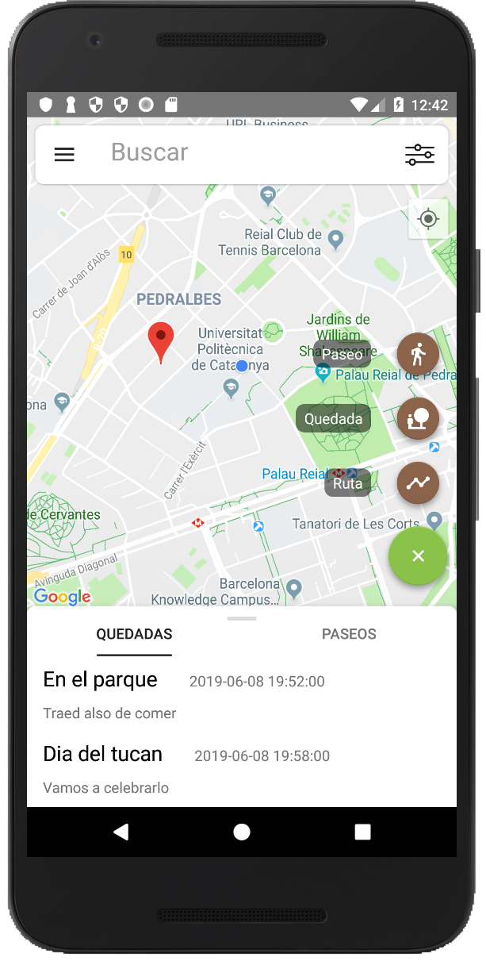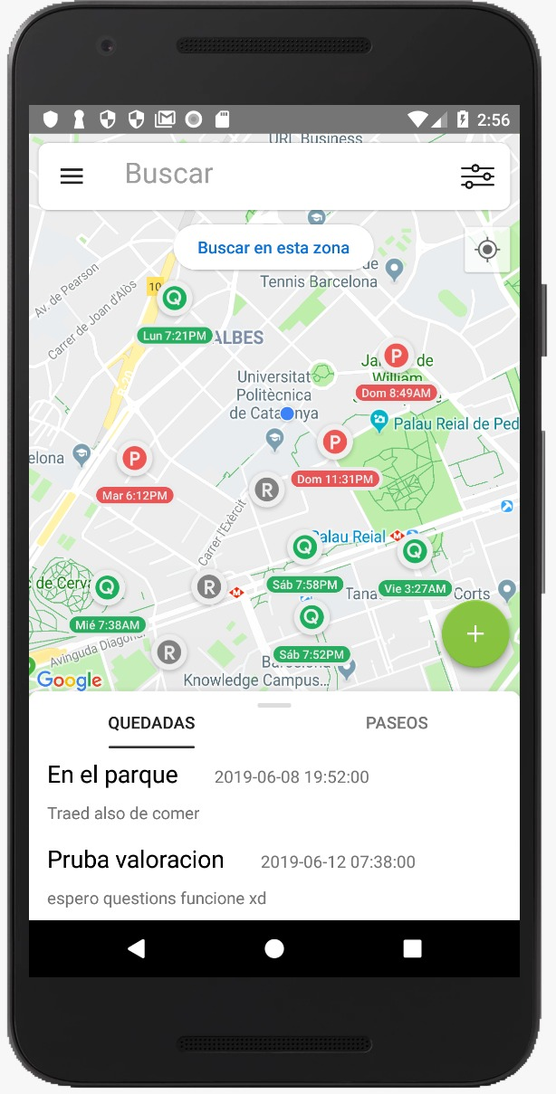

Menú lateral Creació de nous esdeveniments Cercar en esta zona

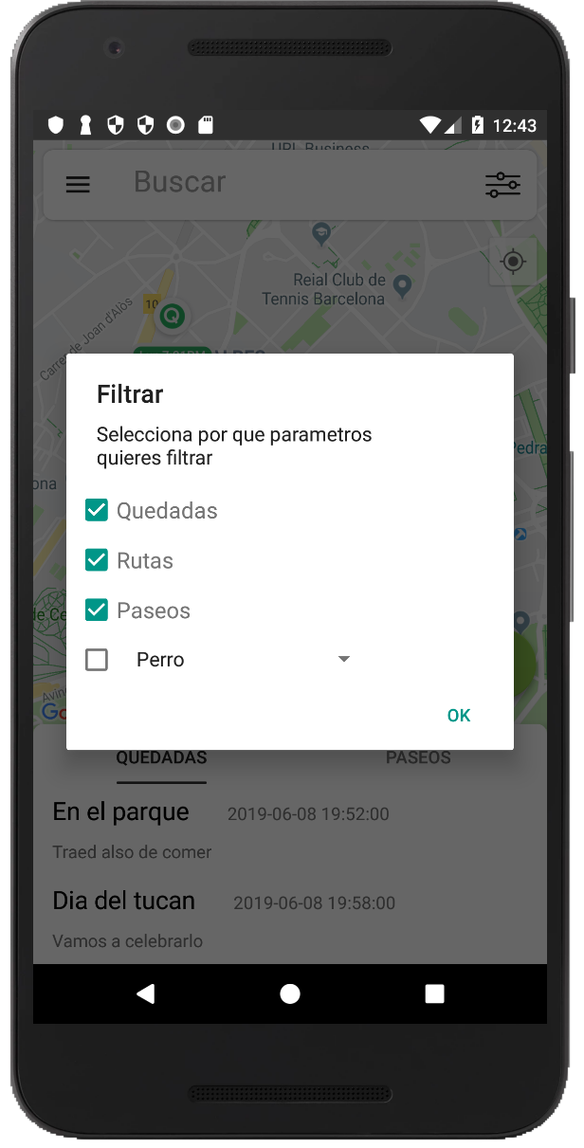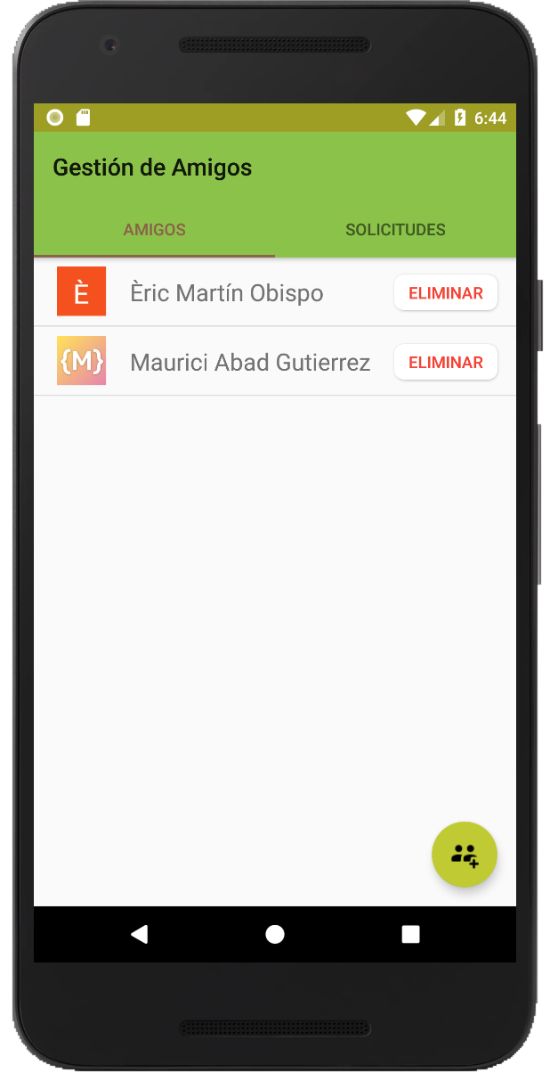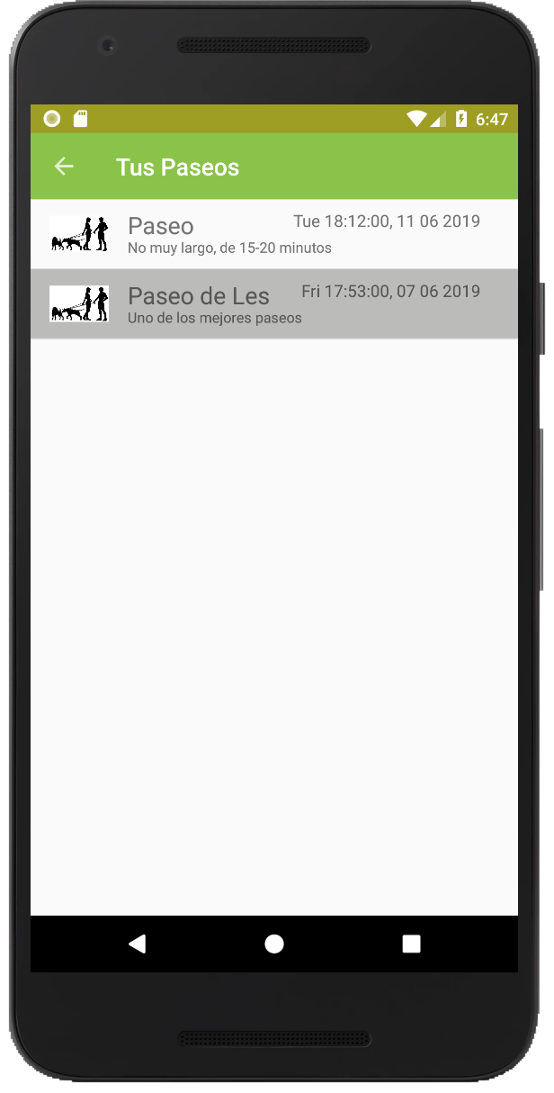

Filtratge Amics Contribucions → Paseos